POTENCIAL AGRO

Maximiza tu cosecha, optimiza tu campo

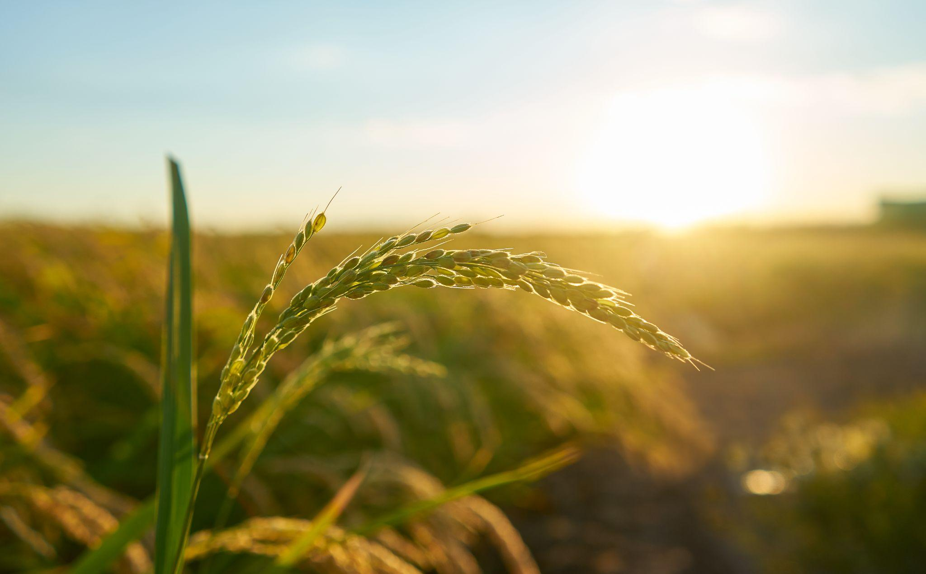

*Transformando datos en rendimiento agrícola*

# Integrantes

- - - - - -

* Gimenez Thomas Valentin
* Gimenez Matias Nicolas
* Elenio Garcia Bustamante
* Santiago Manuel Molina
* Damián Gabriel Agüero
* Germán Adrián Muñoz

Aplicación para mejorar y optimizar los cultivos agrícolas.

# Propósito

- - - - -

El propósito del sistema es optimizar el rendimiento de los cultivos agrícolas mediante la monitorización continua y el análisis de las condiciones del campo. La aplicación busca mejorar la toma de decisiones agrícolas, maximizando la productividad y minimizando riesgos a través de la utilización de sensores y tecnología de inteligencia artificial.

# Descripción del sistema

- - - - - - - - - - - -

El sistema seleccionado es una aplicación móvil diseñada para controlar, evaluar y optimizar los cultivos agrícolas mediante la recopilación de datos con sensores y el posterior análisis mediante el uso de inteligencia artificial.

Los datos recolectados se visualizarán a través de gráficos facilitando su interpretación. También se ofrecen recomendaciones para mejorar las condiciones del cultivo y su rendimiento.

La aplicación también envía notificaciones cuando se detectan condiciones de riesgos y/o críticas para los cultivos.

El sistema permitirá al usuario seleccionar el tipo de cultivo por sector, de esta forma el análisis se realizará teniendo en cuenta el tipo de cultivo.

# 

# Funciones del sistema

- - - - - - - - - - -

* Recopilación de datos con sensores.
* Análisis de datos con IA.
* Visualización gráfica del análisis de los datos.
* Notificaciones de alertas.

# Identificar interesados

- - - - - - - - - - -

Tabla de gestion de los los interesados

| **INTERESADO** | **REQUISITO** | **SISTEMA CUMPLE** | **INFLUENCIA** | **IMPACTO** |
| --- | --- | --- | --- | --- |
| Agricultores | Monitorear sus cultivos en tiempo real | Desarrollar y desplegar un sistema de monitoreo en tiempo real | ALTO | Impacto negativo en las ventas del servicio si no se cumplen las expectativas. |
| Recomendaciones útiles y personalizadas para el cultivo | Configurar la IA para generar recomendaciones personalizadas según las características del cultivo |
| Recibir alertas sobre posibles riesgos | Implementar un sistema de notificaciones que envíe alertas automáticas ante condiciones críticas |
| Precisión en los datos recolectados | Validar y calibrar sensores periódicamente para garantizar la precisión de los datos recolectados |
| Acceso desde dispositivos móviles | Asegurar compatibilidad total y optimización para dispositivos móviles. |
| Soporte técnico accesible | Establecer un canal de soporte técnico 24/7 accesible desde la aplicación |
| Ing. Agrónomos | Acceso a datos detallados y precisos para tomar decisiones | Diseñar un sistema de almacenamiento y procesamiento de datos que garantice la precisión y disponibilidad de la información | MEDIO | No recomendación del servicio, afectando su credibilidad y alcance |
| Facilidad para interpretar los datos visualizados | Desarrollar gráficos y visualizaciones intuitivas y personalizables para facilitar la interpretación de los datos |
| Capacidad para exportar informes detallados | Implementar una funcionalidad para exportar informes detallados en diferentes formatos (PDF, Excel) |
| Acceso a históricos de datos | Incorporar un sistema de almacenamiento que permita el acceso y consulta de datos históricos para análisis comparativos |
| Inversores | Buscar un retorno sobre sus acciones | Desarrollar un modelo de negocio que garantice el retorno de la inversión | ALTO | Impacto directo en la continuidad y expansión del proyecto |
| Escalabilidad del sistema | Diseñar una arquitectura de sistema escalable y modular para adaptarse a diferentes mercados y tipos de cultivos |
| Cumplimiento de regulaciones y normativas | Asegurar que el sistema esté en plena conformidad con todas las normativas aplicables, mediante revisiones legales y auditorías periódicas |
| Proveedor de sensores | Que los sensores tengan compatibilidad con el sistema | Realizar pruebas de integración con múltiples tipos de sensores para garantizar la compatibilidad | BAJO | Posible retraso o incompatibilidad en la implementación si no se seleccionan correctamente |
| Integración sin problemas de nuevos sensores | Diseñar el sistema con una arquitectura abierta que permita la fácil integración de nuevos sensores |
| Gobierno y reguladores | Cumplimiento de normativas agrícolas | Desarrollar un sistema que cumpla con todas las regulaciones agrícolas y someterlo a auditorías de cumplimiento periódicas | MEDIO | Sanciones y problemas legales si no se cumplen las regulaciones |
| Protección de datos de los usuarios | Implementar medidas de seguridad como encriptación y controles de acceso para proteger los datos de los usuarios |
| Contribución a la sostenibilidad agrícola | Incluir funcionalidades que promuevan el uso eficiente de recursos y la reducción del impacto ambiental, como recomendaciones para el riego y el uso de fertilizantes sostenibles |

Proveedor de internet

Servicio de almacenamiento en la nube

# Sensores para obtención de datos

- - - - - - - - - - - - - - - -

Sensor pH: determina la acidez o alcalinidad del suelo, lo que es crucial para la absorción de nutrientes por las plantas. Ayuda a ajustar las condiciones del suelo para optimizar el crecimiento de los cultivos.

Sensor de humedad del suelo: permite monitorear la temperatura del suelo para asegurar que las condiciones sean óptimas para la germinación y el crecimiento de las plantas.

Sensor de radiación solar: permite evaluar la cantidad de luz que reciben las plantas, crucial para la fotosíntesis, y ajustar el sombreado o la exposición solar.

Sensor de Conductividad Eléctrica: mide la capacidad del suelo para conducir electricidad, lo que está relacionado con la cantidad de sales y nutrientes disponibles en el suelo.

Sensor de Temperatura: mide la temperatura del suelo, que está relacionado a que tipo de nutrientes puede absorber el cultivo bajo ciertas condiciones climáticas y asegura que las condiciones sean óptimas para la germinación y el crecimiento de las plantas.

Sensor de Precipitación: mide la cantidad de lluvia caída.Ayuda a gestionar el riego, evitando el riego innecesario y previniendo el encharcamiento.